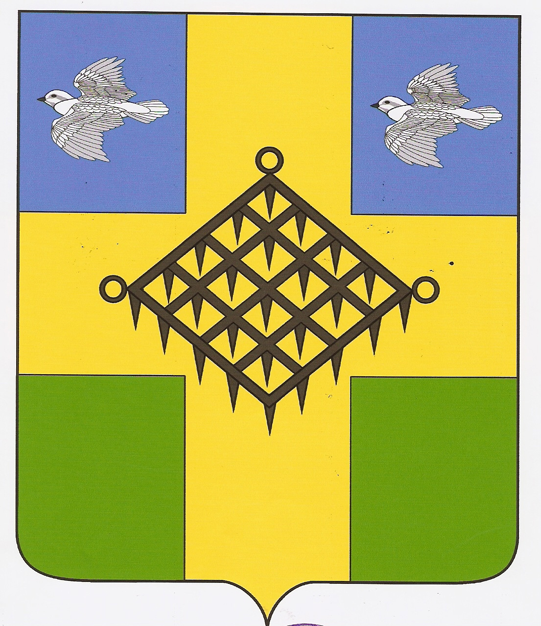

АДМИНИСТРАЦИЯ ГАЗЫРСКОГО СЕЛЬСКОГО ПОСЕЛЕНИЯ

ВЫСЕЛКОВСКОГО РАЙОНА

ПОСТАНОВЛЕНИЕ

от 10 ноября 2021 года № 103
п. Газырь

О внесении изменений в Постановление администрации Газырского сельского поселения Выселковского района от 20.12.2017г. № 161
«Об утверждении муниципальной программы «Молодежь
Газырского сельского поселения Выселковского района»

В связи с приведением в соответствие с требованиями законодательства муниципальной программы «Молодежь Газырского сельского поселения Выселковского района», утвержденной Постановлением администрации Газырского сельского поселения Выселковского района от 20.12.2017г. № 161,
п о с т а н о в л я ю:
1. Внести в постановление администрации Газырского сельского поселения Выселковского района от 20.12.2017г. № 161 «Об утверждении муниципальной программы ««Молодежь Газырского сельского поселения Выселковского района» изменения, изложив приложение к постановлению в новой редакции (прилагается).
2. Постановление администрации Газырского сельского поселения Выселковского района от 29.12.2020г. № 133 «О внесении изменений в Постановление администрации Газырского сельского поселения Выселковского района от 20.12.2017г. № 161 «Об утверждении муниципальной программы «Молодежь Газырского сельского поселения Выселковского района»» считать утратившим силу.
3. Контроль за выполнением настоящего постановления оставляю за собой.
4. Настоящее постановление вступает в силу со дня его подписания.

Глава Газырского сельского поселения
Выселковского района Л.А. Цветкова

